**3.3 Sơ đồ ERD**

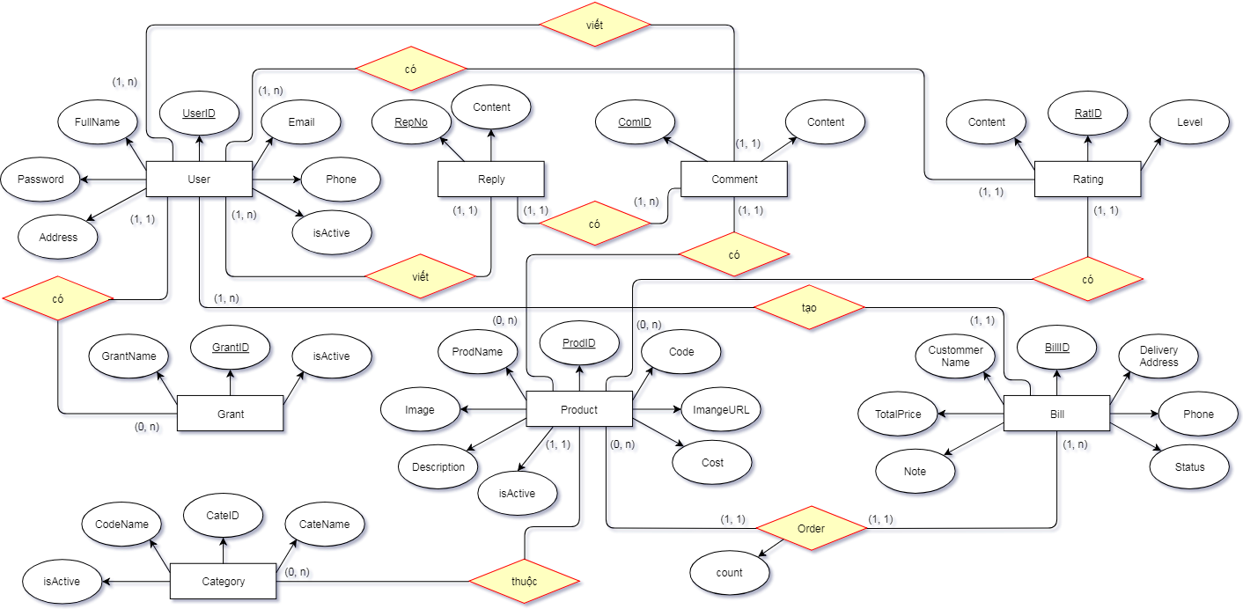

**Hình 7: Sơ đồ ERD**